附件1

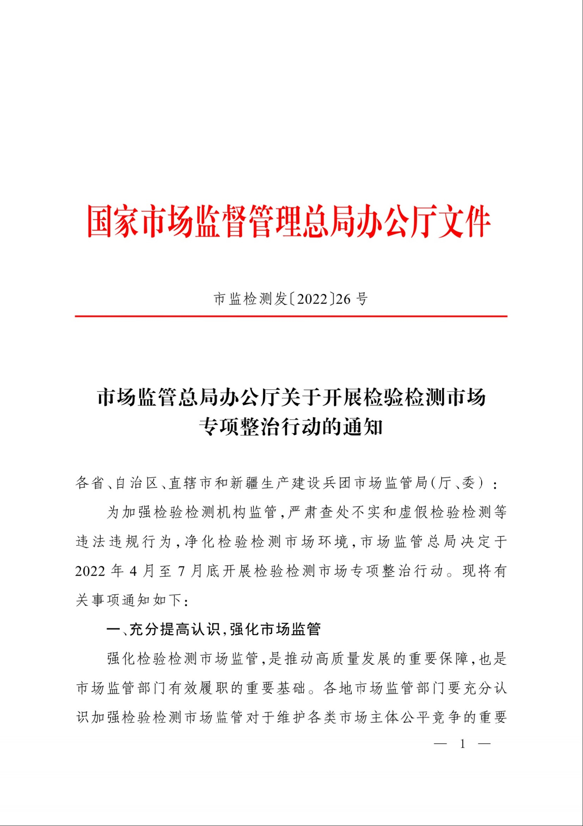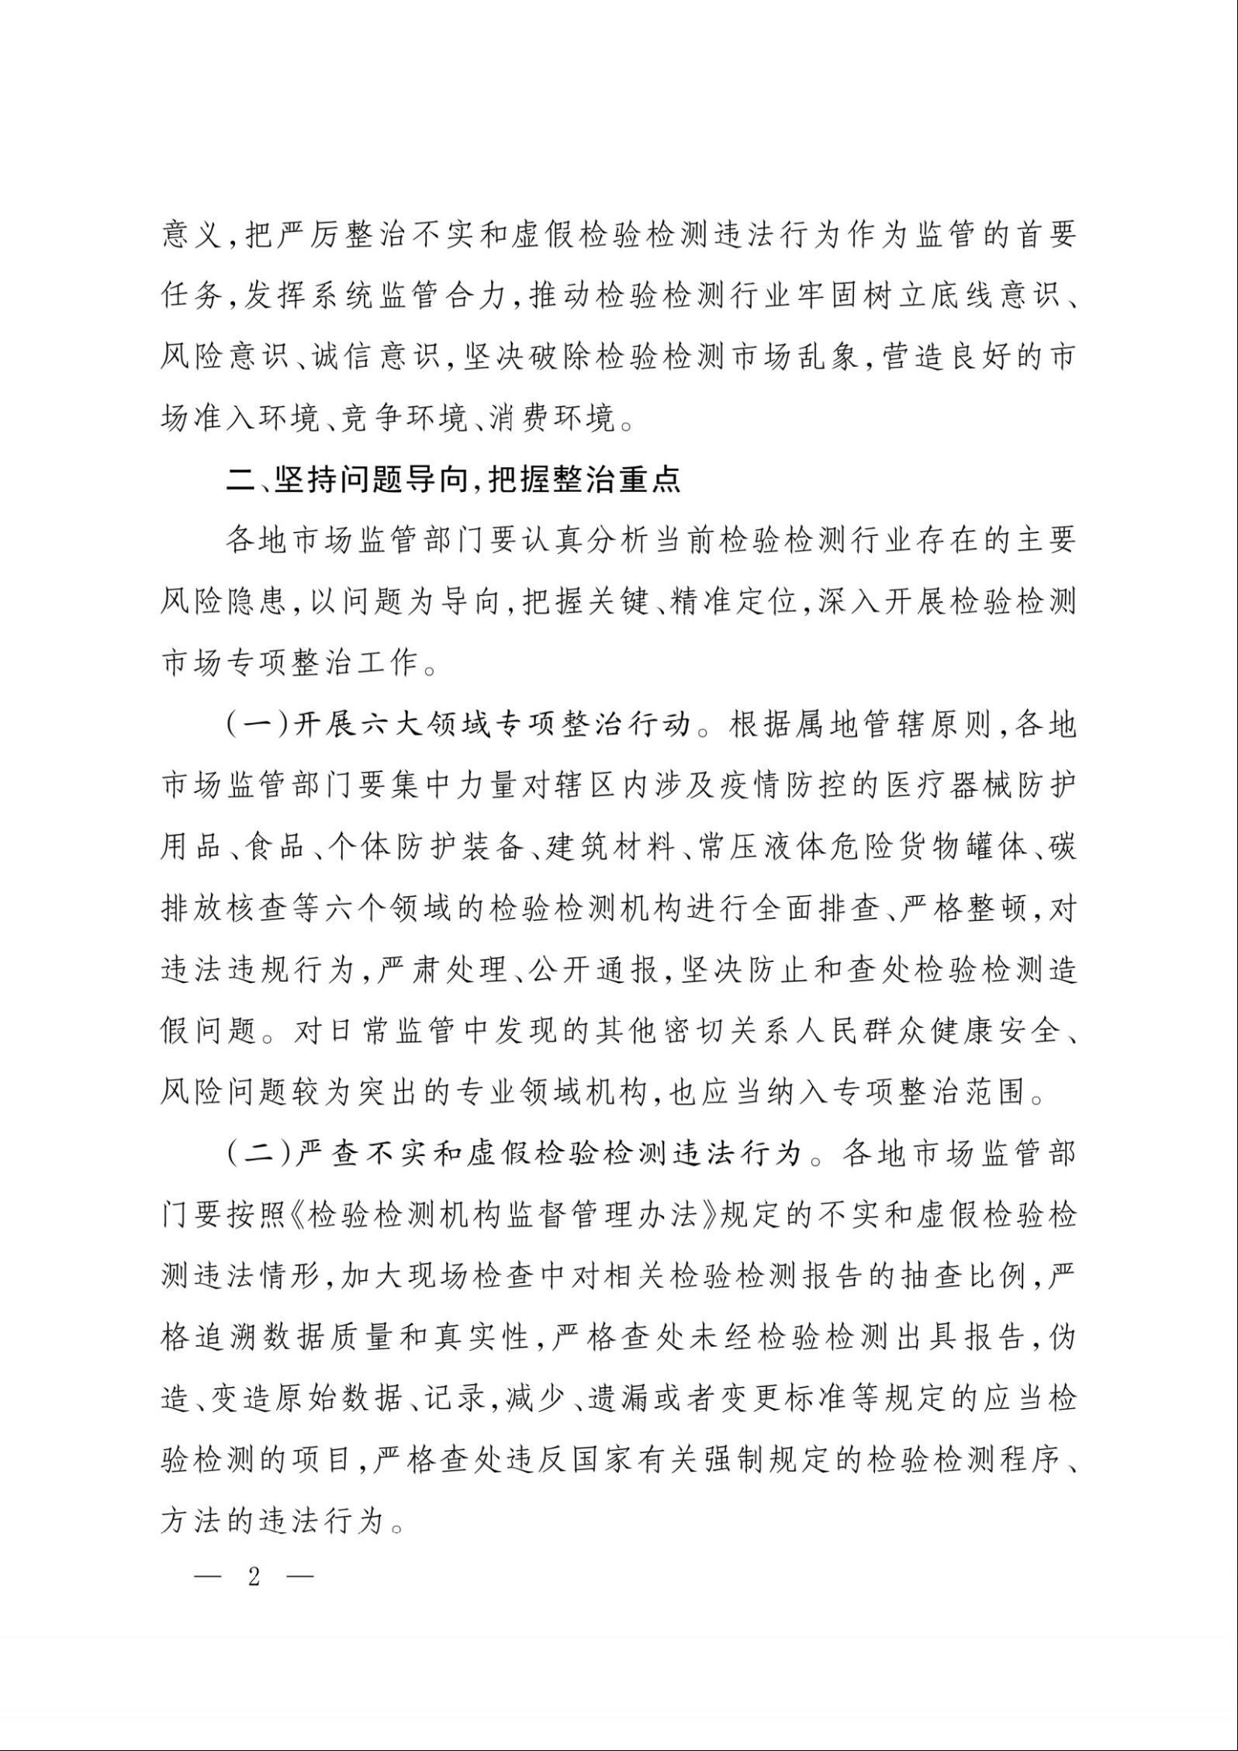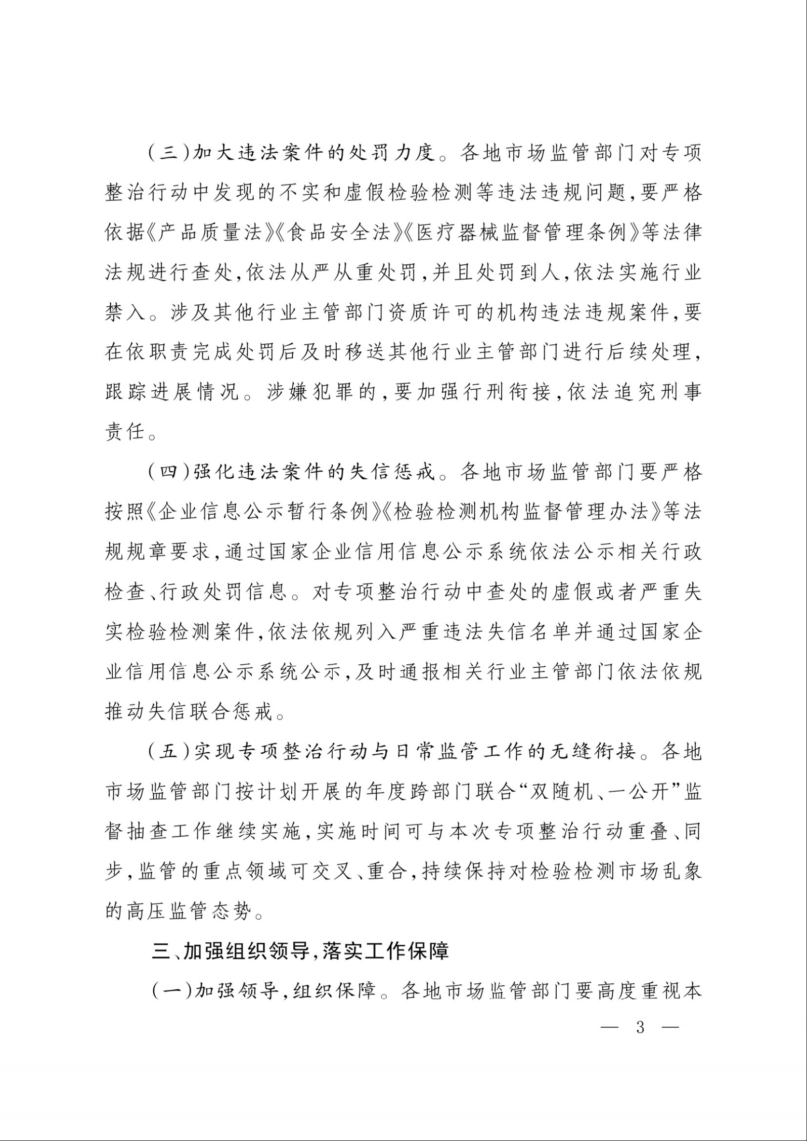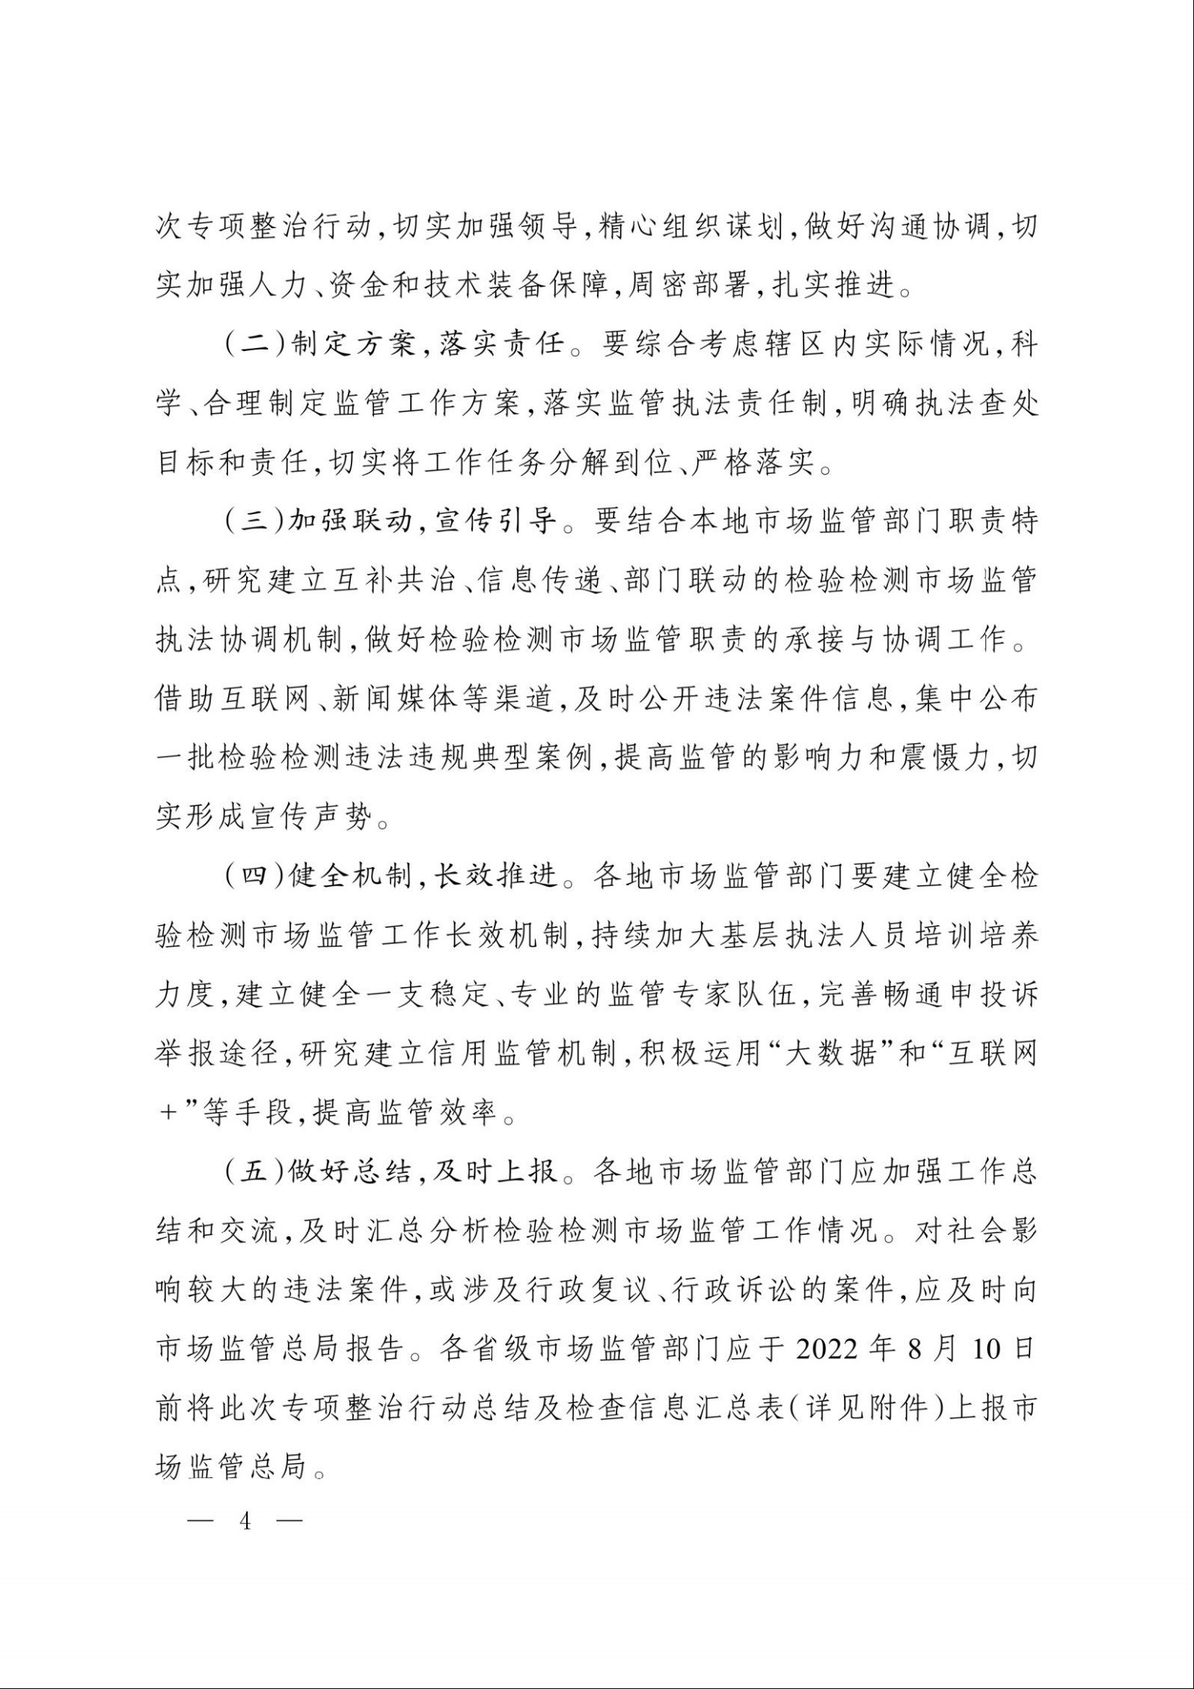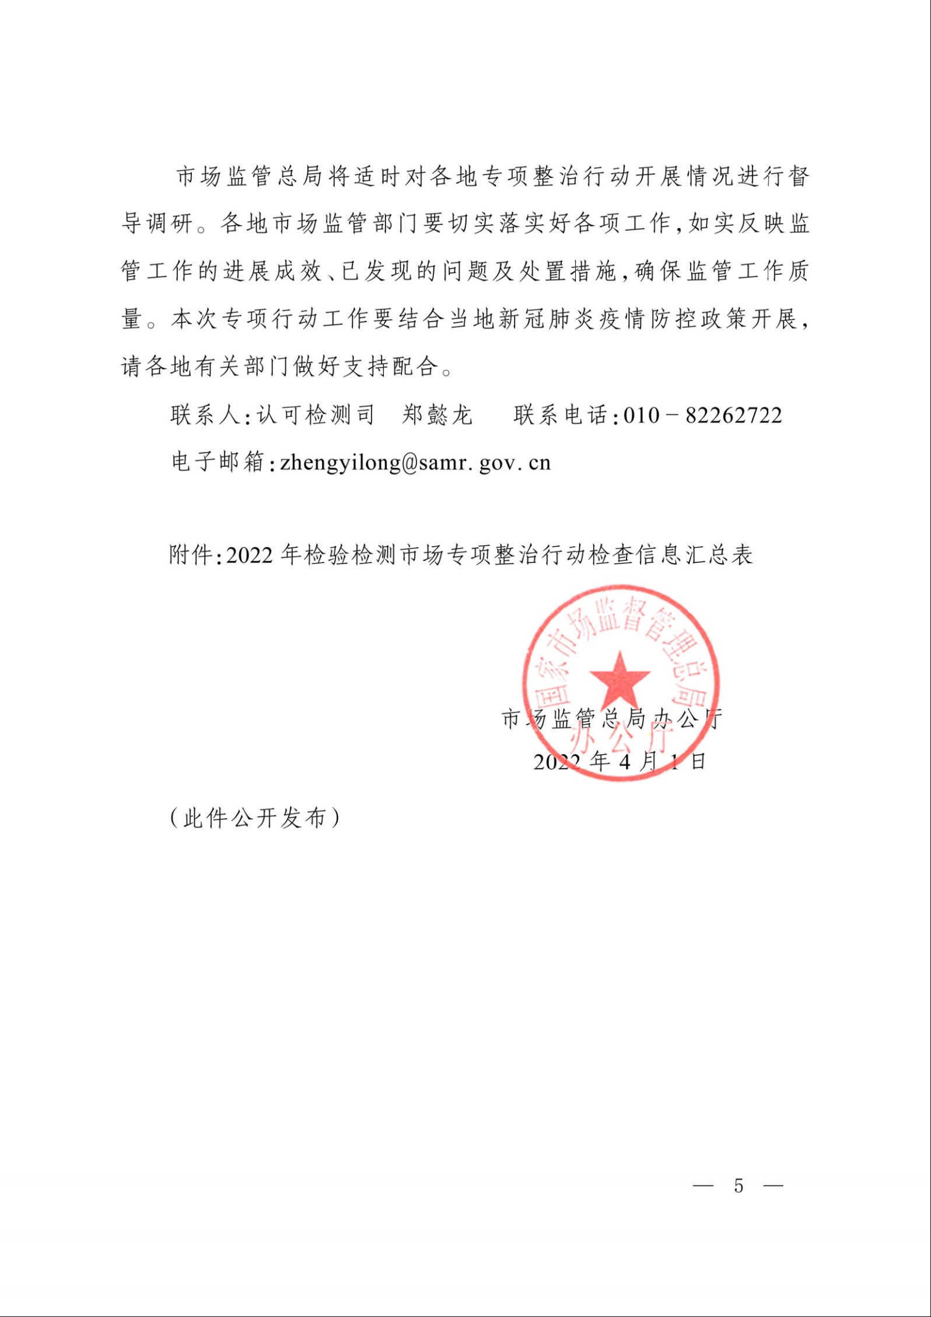

附件2

上海市检验检测市场专项整治行动机构自查表

基本  信息 | 法人单位名称  （必须与营业执照或法人证书一致） |  | 单位地址 | 组织机构代码  /统一社会信用代码 |  | 法定  代表人 | 法定代表人  联系电话 | 联系人 | 联系电话
取得资质认定的情况 | 被授权机构  名称 | 证书  编号 | 发证机关名称 | 批准  日期 | 有效  日期 | 最高  管理者 | 最高管理者  联系电话 | 有关技术  负责人 | 有关授权  签字人
序号 | 自查内容 |  | 检查方法及证明材料要求 |  |  | 是否发现问题  （选择） |  | 问题描述
1 | 机构应为依法成立，能承担相应法律责任的法人单位或其他组织 |  | 检查法人证书、营业执照或授权文件：  （1）企业性质的，应取得营业执照；  （2）事业、机关应取得编办批准的事业单位法人证书；  （3）社团法人应取得民政部门批准的社团法人证书；  （4）其他组织应当取得相应管理部门的批准文件；  （5）非独立法人的，应获得所属法人的授权，有授权文件及不干预检验检测活动的声明（或文件）；  （6）机构如果已经依法终止，应向发证的主管部门申请注销资质证书。 |  |  | （是/否/不适用）
2 | 获取资质认定 |  | 检验检测机构的全部检测场所应取得资质认定，分场所应纳入资质认定范围。 |  |  | （是/否/不适用）
3 | 机构应具备独立性、公正性地位 |  | （1）机构的业务或经营范围中应包括检验、检测或与之相关的内容。  （2）如机构还从事检验检测以外的活动，应识别潜在的利益冲突，采取措施确保这些活动不影响其检验检测的独立性、公正性。  （3）机构的业务或经营范围不应包含所检验检测对象的生产、销售、施工等影响公正性的内容。  （4）机构的质量手册和程序文件中应有确保检验检测公正性、独立性以及数据、结果和报告真实、客观、准确、完整的规定。  （5）机构是否存在接受影响公正性的资助或者存在影  响公正性的行为，如利用“国家中心”牌子或产品质量监督抽查等政策性业务进行有违公正性的不正当市场竞争情况。  （6）机构是否在其官方网站或者以其他公开方式对其  遵守法定要求、独立公正从业、履行社会责任、严守诚实信用等情况进行自我声明。 |  |  | （是/否/不适用）
4 | 机构应遵守相关保密规定 |  | 机构应在其质量手册或程序文件中规定保密措施，保证  检验检测活动中获得的国家秘密、商业秘密不外泄（法律法规有规定的除外）。 |  |  | （是/否/不适用）
5 | 在资质认定证书的能力范围内从事检验检测活动 |  | （1）机构应当按照资质能力附表范围内的检验检测标准、方法和项目参数等开展检验检测工作。检查是否存在超出资质证书规定能力范围出具检验检测报告的情况。  （2）资质证书被撤销、注销或吊销，不得继续为社会出具具有证明作用的数据或者结果。  （3）机构应在资质证书授权时间范围内开展检验  检测工作。 |  |  | （是/否/不适用）
6 | 检验检测过程规范要求 |  | （1）机构及其人员能够遵守国家有关强制性规定的样品管理、仪器设备管理与使用、检验检测规程或者方法、数据传输与保存等要求进行检验检测；  （2）对不涉及国家有关强制性规定的检验检测规程或  者方法，与委托人作出约定。 |  |  | （是/否/不适用）
7 | 人员管理要求 |  | （1）检验检测人员不得同时在两家以上检验检测机构从业。  （2）检验检测人员具备必要的技能、知识和培训经历，满足相关岗位要求；授权签字人具有满足规定要求的技术能力。法律法规对检验检测从业人员有执业资格规定或者禁止从事检验检测活动规定的，依照其规定。  （3）非授权签字人不得签发报告，授权签字人在其授权领域范围内签发报告。 |  |  | （是/否/不适用）
8 | 数据和信息管理要求 |  | 机构应当对检验检测活动的原始记录和报告归档留存，保证其具有可追溯性。原始记录和报告的保存期限应不少于6年。法律、法规有专门规定的，依照其规定。 |  |  | （是/否/不适用）
9 | 持续符合资质条件和技术能力的要求 |  | （1）现有环境、设施满足通过资质的检验检测项目需要。  （2）现有仪器设备满足通过资质的检验检测项目需要。  （3）现有人员能够满足检验检测需要。  （4）质量管理体系有效运行，各项管理文件制定合理，员工对质量管理相关要求认同、熟悉并有效运用。  （5）在环境、设施、设备及人员情况发生变化，不能持续符合资质要求时，不存在擅自对社会出具具有证明作用数据和结果的行为。 |  |  | （是/否/不适用）
10 | 规范出具检验检测报告 |  | （1）按照相关标准和程序实施检验检测活动。  （2）原始记录与检验检测报告具有可溯源性。  （3）检验检测报告用语规范，依据明确；符合资质相关要求，符合合同约定要求。 |  |  | （是/否/不适用）
11 | 正确使用资质认定标志、检验检测机构公章或检验检测专用章 |  | （1）机构应制定资质认定标志、检验检测机构公章或检验检测专用章的使用规定。  （2）在检验检测报告中正确使用资质认定标志以及加盖检验检测机构公章或检验检测专用章。  （3）不转让、出租、出借资质认定证书和标志；不伪造、变造、冒用资质认定证书和标志；不使用已失效、撤销、注销的资质认定证书和标志。  （4）不存在其他错误使用资质认定标志的行为。 |  |  | （是/否/不适用）
12 | 不得出具不实检验检测数据、结果和报告的要求 |  | 机构及相关人员是否存在以下出具不实检验检测数据、结果和报告的情形：  （1）样品的采集、标识、分发、流转、制备、保存、处置不符合标准等规定，存在样品污染、混淆、损毁、性状异常改变等情形；  （2）使用未经检定或者校准的仪器、设备、设施；  （3）违反国家有关强制性规定的检验检测规程或者方法；  （4）未按照标准等规定传输、保存原始数据和报告。
13 | 不得出具虚假检验检测数据、结果和报告的要求 |  | 机构及相关人员不得存在以下出具虚假检验检测数据、结果和报告的情形：  （1）未经检验检测；  （2）伪造、变造原始数据、记录，或者未按照标准等规定采用原始数据、记录；  （3）减少、遗漏或者变更标准等规定的应当检验检测的项目，或者改变关键检验检测条件；  （4）调换检验检测样品或者改变其原有状态进行检验检测；  （5）伪造检验检测机构公章或者检验检测专用章，或者伪造授权签字人签名或者签发时间。 |  |  | （是/否/不适用）
14 | 机构情况发生变化时，及时办理有关变更手续 |  | （1）机构名称、地址、法人性质、法定代表人、最高管理者、技术负责人、授权签字人等内容发生变化时，是否及时向资质管理部门申请变更。  （2）资质证书检验检测项目取消、检验检测标准或方法等内容发生变更时，是否及时申请变更。 |  |  | （是/否/不适用）
15 | 按要求上报开展检验检测活动以及统计数据等信息 |  | （1）制定按期向资质认定部门上报持续符合相应条件和要求、遵守从业规范、开展检验检测活动以及统计数据的制度，及时、准确地上报相关统计信息。  （2）归档保存历年上报的年度报告、统计数据，检查资质认定部门网上系统本机构提交数据的情况。 |  |  | （是/否/不适用）
16 | 参加能力验证 |  | 制定能力验证参加制度，并按要求参加上海市市场监督管理部门组织的能力验证。检查本机构参加能力验证的情况和结果。 |  |  | （是/否/不适用）
附件3

上海市检验检测市场专项整治行动检查信息汇总表

填报单位： 填报时间：
领域 | 部门联合情况  （部门名称） | 检查  机构数  （家） | 专项整治行动检查情况
领域 | 部门联合情况  （部门名称） | 检查  机构数  （家） | 违法违规行为 |  | 处理/处罚情况
领域 | 部门联合情况  （部门名称） | 检查  机构数  （家） | 存在违法违规  行为的机构（家） | 其中：出具不实、  虚假报告（家） | 责令改正  （家） | 撤销／注销  （家） | 罚没款  （万元） | 移送公安  司法机关（起）
疫情防控有关医疗器械防护用品
食品
个体防护装备
建筑材料
常压液体危险
货物罐体
碳排放核查
总数

